2.2.1
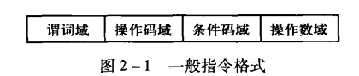
谓词域并非所有指令都有，谓词域为谓词判断，为真则执行该指令。
